ЧТО ВАЖНО ЗНАТЬ О ТУБЕРКУЛЁЗЕ.
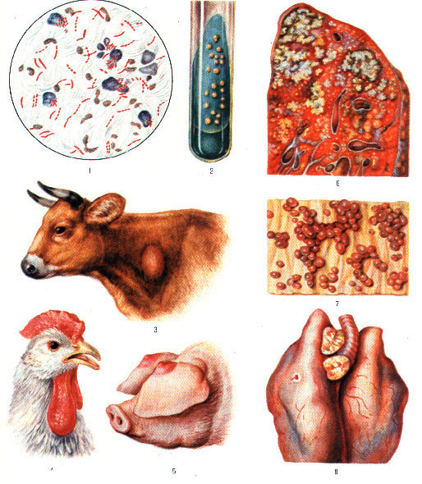
Источником туберкулезной инфекции являются больные люди, животные и птицы, выделяющие туберкулезную палочку с мокротой, мочой, испражнениями.
Наиболее опасными являются больные туберкулезом легких, выделяющие возбудителей туберкулеза.
Резервуар туберкулезной инфекции - больные туберкулезом и инфицированные микобактерией туберкулеза люди, животные и птицы.
Из дыхательных путей больного человека, особенно во время кашля, отделяется мокрота, содержащая микобактерии туберкулеза. Мелкие капли мокроты могут попадать в дыхательные пути здорового человека, находящегося рядом, а также на окружающие предметы. Если у человека хорошая иммунная система, то, как правило, он не заболевает. При ослаблении иммунитета и ряде других факторов человек заболевает.
Факторы, способствующие возникновения заболевания:
- Плохие жилищно-бытовые условия (в том числе скученность);
- Стрессовые состояния, длительные отрицательные эмоции;
- Недостаточное и неполноценное питание;
- Тесный контакт с больным туберкулезом (в семье, в местах лишения свободы);
- Алкоголизм, наркомания, табакокурение;
- Наличие сопутствующих заболеваний ( иммунодефицитные состояния, СПИД, сахарный диабет, хронические неспецифические заболеваниями органов дыхания, желудочно-кишечного тракта и др.)
МЕРЫ ПРОФИЛАКТИКИ
Соблюдайте гигиену жилища: чаще проводите влажную уборку (с удалением пыли из труднодоступных мест), проветривание.
В целях исключения заражения через пищевые продукты не приобретайте их в местах несанкционированной торговли (на улицах, во дворах, вдоль дорог и др.).
Кипятите молоко из индивидуальных хозяйств; хорошо проваривайте, тушите и прожаривайте мясо.
Соблюдайте правила личной и общественной гигиены.
Откажитесь от употребления наркотиков, табака, не злоупотребляйте алкоголем.
Ведите здоровый образ жизни - полноценно питайтесь, занимайтесь физкультурой и спортом (при невозможности совершайте ежедневные прогулки), соблюдайте режим труда и отдыха (сон не менее 7,0часов), постарайтесь нормализовать свое эмоциональное состояние.

ФБУЗ «Центр гигиены и эпидемиологии в Воронежской области» 2018 г.

